ЛАБОРАТОРНАЯ РАБОТА № 1
Моделирование хранилища данных по методологии Data Vault
Вариант № 6: «Система составления учебного графика дисциплин, изучаемых на факультете»
Дисциплина: «Хранилища данных»
Выполнил: Савельев Максим Олегович
Группа: 223-321
2026 г.

Цель работы
Разработать учебную модель хранилища данных для системы составления учебного графика дисциплин факультета по архитектуре Data Vault: выделить хабы, связи и сателлиты, реализовать их средствами PostgreSQL, организовать загрузку данных и продемонстрировать сохранение истории изменений.

1. Постановка задачи и исходные данные
Предметная область включает факультеты, кафедры, образовательные программы, преподавателей, дисциплины, учебные планы, группы, семестры, аудитории и занятия расписания. Одна дисциплина может входить в несколько учебных планов; учебное расписание связывает группу, преподавателя, дисциплину, семестр, аудиторию и вид занятия.
Сохранён вариант № 6. В отличие от предыдущей версии работы, где использовались 14 реляционных таблиц в 3NF, здесь практическая структура выполнена на базе Data Vault. Для демонстрации подготовлен вымышленный тестовый набор записей; сведения о реальном вузе и учащихся не используются.

2. Теоретические основы Data Vault
Data Vault предназначен для масштабируемого накопления данных, поступающих из источников. В учебной модели применяется структура Raw Data Vault:
- Hub (хаб) фиксирует устойчивый бизнес-ключ объекта и технические метаданные загрузки (load_dts, record_source).
- Link (связь) фиксирует сочетание бизнес-ключей связанных сущностей через внешние ключи на хабы.
- Satellite (сателлит) хранит описательные атрибуты объекта или связи, контрольную сумму изменений и дату загрузки. Новые состояния добавляются строками; старые не перезаписываются.
В качестве хеш-ключа используется функция md5 от нормализованного бизнес-ключа, а для отслеживания изменений — hashdiff от набора атрибутов. Это учебная реализация Data Vault 2.0; для промышленной эксплуатации необходимы отдельные правила по источникам, временной семантике, качеству и коллизиям.

3. Логическая модель хранилища
Разработаны 11 хабов, 7 связей и 12 сателлитов (30 базовых таблиц в схеме dv), а также два представления и одна входная staging-таблица в схеме stg. Запрос к information_schema.tables для схем dv и stg возвращает 33 объекта, поскольку учитывает также два представления. В частности, hub_schedule хранит уникальный код занятия, поэтому одинаковые группы, дисциплины и преподаватели могут встречаться в расписании несколько раз.
Ключевые объекты модели представлены на рисунке 1. Пунктир обозначает размещение описательных сведений в сателлитах; остальные стрелки показывают привязку бизнес-ключей через Link.
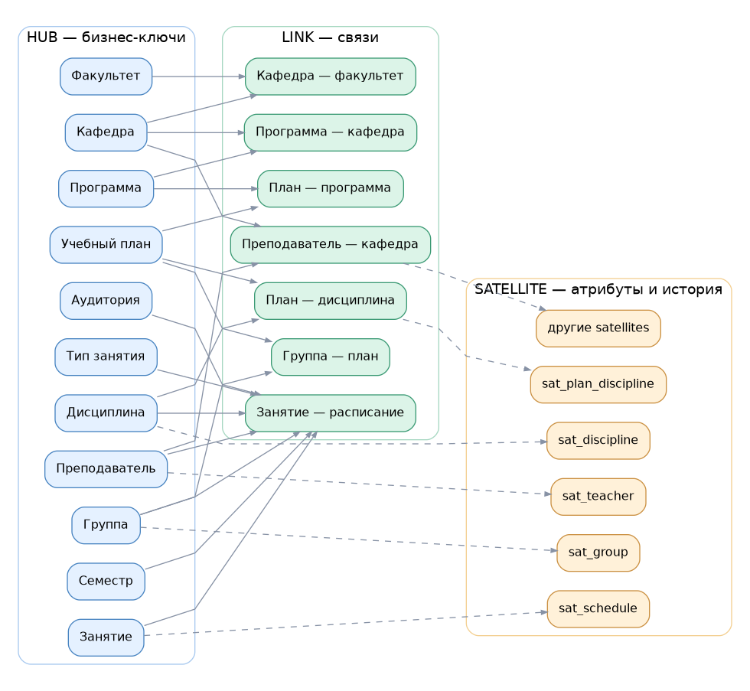
Рисунок 1 — Схема Hub / Link / Satellite (сокращённое представление)

3.1. Хабы
Хаб | Бизнес-ключ / объект
hub_faculty | faculty_code
hub_department | department_code
hub_program | program_code
hub_teacher | teacher_code
hub_discipline | discipline_code
hub_study_plan | plan_code
hub_study_group | group_code
hub_semester | semester_code
hub_classroom | classroom_code
hub_lesson_type | lesson_type_code
hub_schedule | schedule_code

3.2. Связи
Link | Что связывает
lnk_department_faculty | department, faculty
lnk_program_department | program, department
lnk_teacher_department | teacher, department
lnk_plan_program | study_plan, program
lnk_group_plan | study_group, study_plan
lnk_plan_discipline | study_plan, discipline
lnk_schedule_assignment | schedule, study_group, discipline, teacher, semester, classroom, lesson_type

3.3. Сателлиты и историзация
Для каждого хаба создан sat_<имя_объекта>; дополнительно создан sat_plan_discipline, хранящий учебную нагрузку и вид контроля для пары «план — дисциплина». Например, sat_teacher содержит ФИО, email и должность, а sat_schedule — день недели, время, периодичность и примечание. Первичный ключ сателлита составной: (хеш-ключ родителя, load_dts).
При загрузке вычисляется hashdiff; строка создаётся только тогда, когда он отличается от hashdiff последнего состояния. Старые версии остаются в базе, что позволяет восстановить изменения на момент загрузки.

4. Физическая реализация в PostgreSQL
SQL-комплект содержит модульные скрипты и объединённый скрипт быстрого запуска. Следует выбрать один способ развёртывания: либо выполнить объединённый скрипт, либо выполнить три модульных скрипта по порядку.
Файл | Назначение
00_create_database.sql | Создание отдельной БД academic_schedule_dv.
01_schema.sql | Схемы dv и stg, функции хеширования, Hub/Link/Satellite и представления.
02_load_batch.sql | Процедура dv.load_batch для загрузки одной партии данных.
03_demo_data.sql | Четыре занятия в партии B1 и изменение email в партии B2.
04_checks.sql | Проверка расписания, учебных планов, истории и повторной загрузки.
01_Выполнить_всё.sql | Объединённый скрипт: создание схемы, загрузчик и демонстрационные партии B1/B2. Запускать один раз вместо трёх модульных файлов.
Хабы содержат первичные ключи и ограничения уникальности бизнес-ключей, связи ссылаются на хабы внешними ключами, сателлиты — на хабы или Link. Используются TIMESTAMPTZ для момента загрузки, record_source для источника данных и индексы для быстрого поиска актуальной записи.

5. Загрузка данных и проверочные запросы
Начальная партия B1 содержит четыре строки расписания; партия B2 содержит обновлённую запись для T-001. По фактическому запросу в staging-таблице найдено 5 строк, в hub_teacher — 2 преподавателя, в hub_schedule — 4 занятия. Повторное занятие с отдельным schedule_code показывает необходимость самостоятельного hub_schedule.
Второй снимок B2 изменяет электронную почту преподавателя с кодом T-001. После загрузки в sat_teacher сохраняются обе версии email с разными load_dts. Два представления dv.v_schedule_current и dv.v_plan_current возвращают актуальное расписание и состав учебного плана.

5.1. Проверка истории изменений
SELECT h.teacher_code, s.teacher_email, s.load_dts
FROM dv.hub_teacher h
JOIN dv.sat_teacher s ON s.teacher_hk = h.teacher_hk
WHERE h.teacher_code = 'T-001'
ORDER BY s.load_dts;
Фактический результат проверки в pgAdmin 4: для T-001 в sat_teacher сохранены две версии адреса — a.ivanov@example.edu (первая партия B1) и ivanov.new@example.edu (вторая партия B2). Всего sat_teacher содержит три строки: две версии T-001 и одну запись T-002. Результат подтверждён скриншотами в Приложении А.

5.2. Контрольные критерии
Проверка | Фактический результат
Количество базовых таблиц в dv | 30: 11 Hub, 7 Link, 12 Satellite
Объекты в схемах dv и stg | 33 объекта: 30 таблиц, 2 представления, 1 staging-таблица
stg.timetable_snapshot | 5 строк
dv.hub_teacher / dv.hub_schedule | 2 преподавателя / 4 занятия
dv.sat_teacher | 3 строки всего; T-001 имеет 2 версии email, T-002 — 1 запись
dv.v_schedule_current | 4 строки
dv.v_plan_current | 2 строки
Представления в dv | 2: v_schedule_current и v_plan_current

6. Порядок выполнения
- Если база academic_schedule_dv ещё не создана, выполнить sql/00_create_database.sql в базе postgres и подключиться к academic_schedule_dv.
- Для быстрого запуска выполнить sql/01_Выполнить_всё.sql один раз. Альтернативно выполнить sql/01_schema.sql, sql/02_load_batch.sql и sql/03_demo_data.sql в указанном порядке; не использовать оба способа одновременно.
- Выполнить запросы из sql/04_checks.sql по одному, выделяя каждый запрос отдельно. Фактические результаты приведены в Приложении А.
- Не запускать объединённый скрипт повторно на уже заполненной базе: он предназначен для первоначального развёртывания. Для повторной проверки выполнять SELECT-запросы из sql/04_checks.sql.
- Фактические проверки выполнены в pgAdmin 4. В Приложении А приведены скриншоты списка объектов, подсчёта Hub/Link/Satellite, структуры связей и сателлитов, истории sat_teacher и результатов обоих представлений.

7. Вывод
Разработана структура учебного хранилища данных по методологии Data Vault: отдельно выделены хабы с бизнес-ключами, связи между объектами и сателлиты с историей атрибутов. Созданы SQL-файлы формирования схемы, партийной загрузки и проверочных запросов. Модель поддерживает анализ текущего учебного расписания и сохранение предыдущих состояний описательных данных без их перезаписи.

Использованные материалы
1. Лекционные материалы по лабораторной работе № 1 «Введение в Data Vault», предоставленные преподавателем.
2. Файл «1 лаба варианты.docx», вариант № 6.
3. Документация PostgreSQL: https://www.postgresql.org/docs/current/

Приложение А. Скриншоты фактического выполнения в pgAdmin 4
Скриншоты сняты после выполнения SQL-запросов в базе academic_schedule_dv. Они фиксируют текущее состояние схем dv и stg, содержимое ключевых объектов и результаты двух пользовательских представлений.
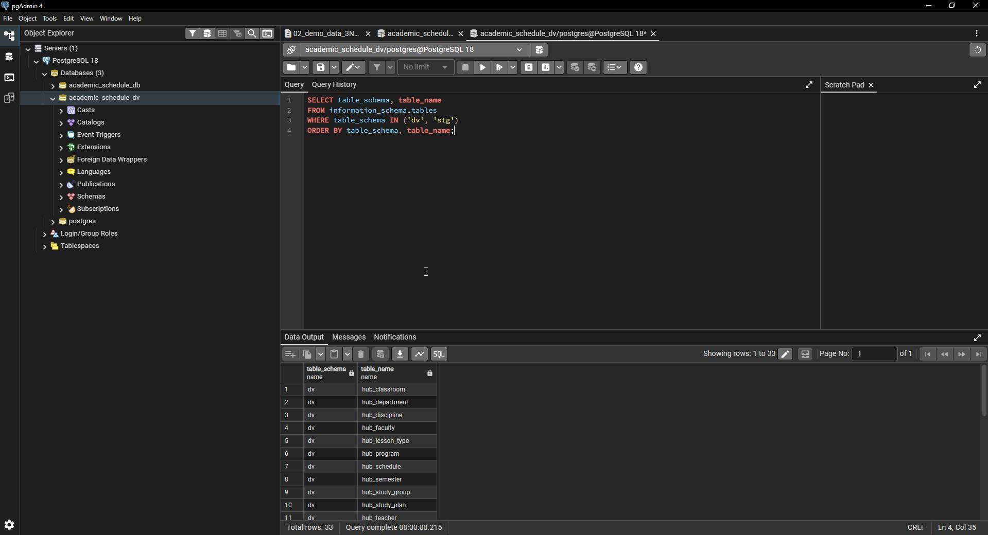
Скриншот 1. Проверка объектов схем dv и stg.
Запрос к information_schema.tables вывел 33 объекта: 30 базовых таблиц Data Vault, два представления и одну staging-таблицу.
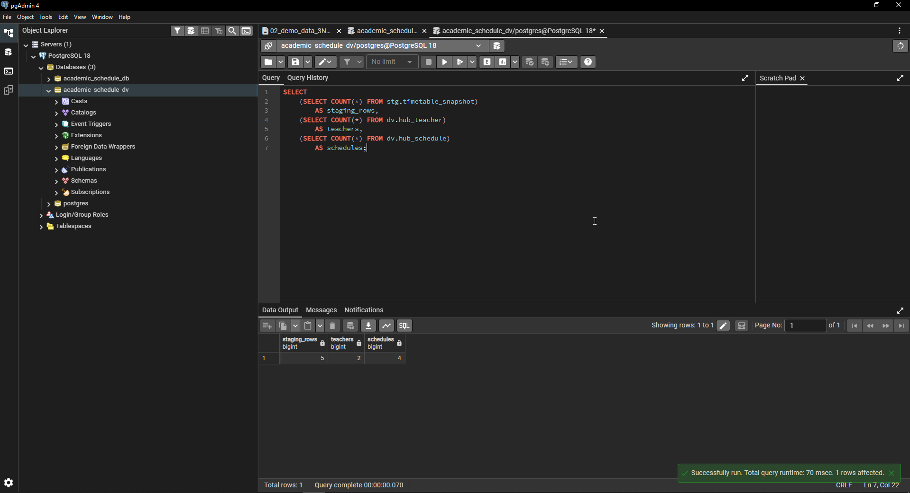
Скриншот 2. Проверка количества записей staging и Hub.
В staging-таблице 5 строк, в hub_teacher — 2 преподавателя, в hub_schedule — 4 занятия.

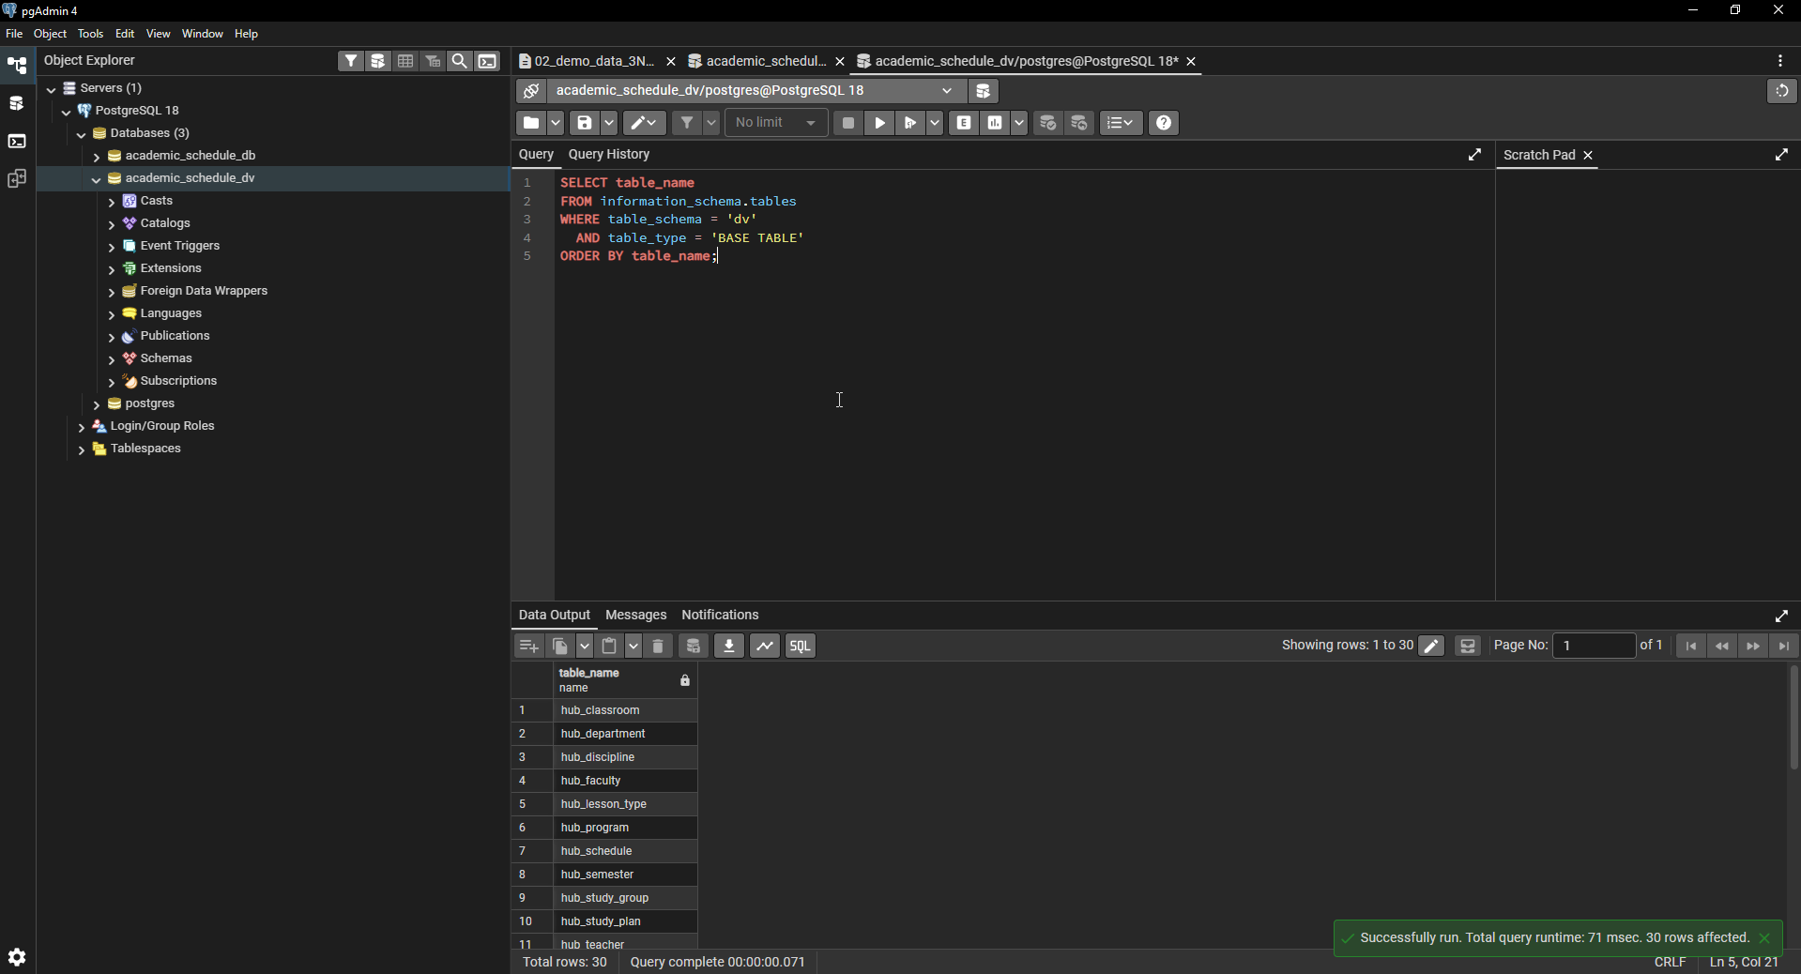
Скриншот 3. Список базовых таблиц схемы dv.
Запрос показал 30 базовых таблиц схемы dv.
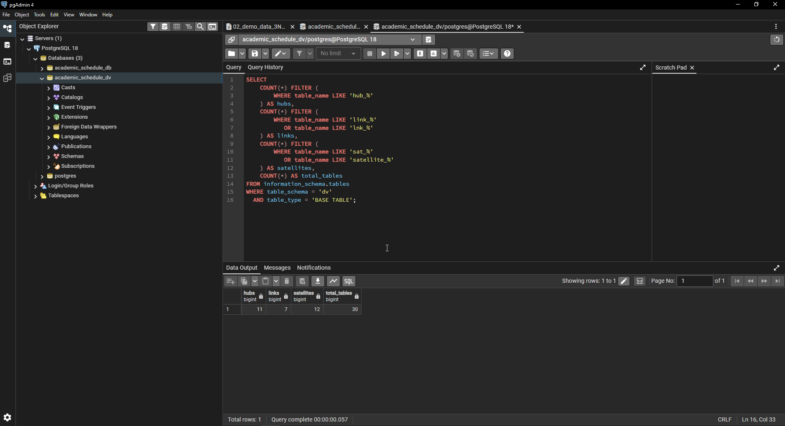
Скриншот 4. Сводная проверка Hub, Link и Satellite.
Подтверждено наличие 11 Hub, 7 Link и 12 Satellite; всего 30 базовых таблиц Data Vault.

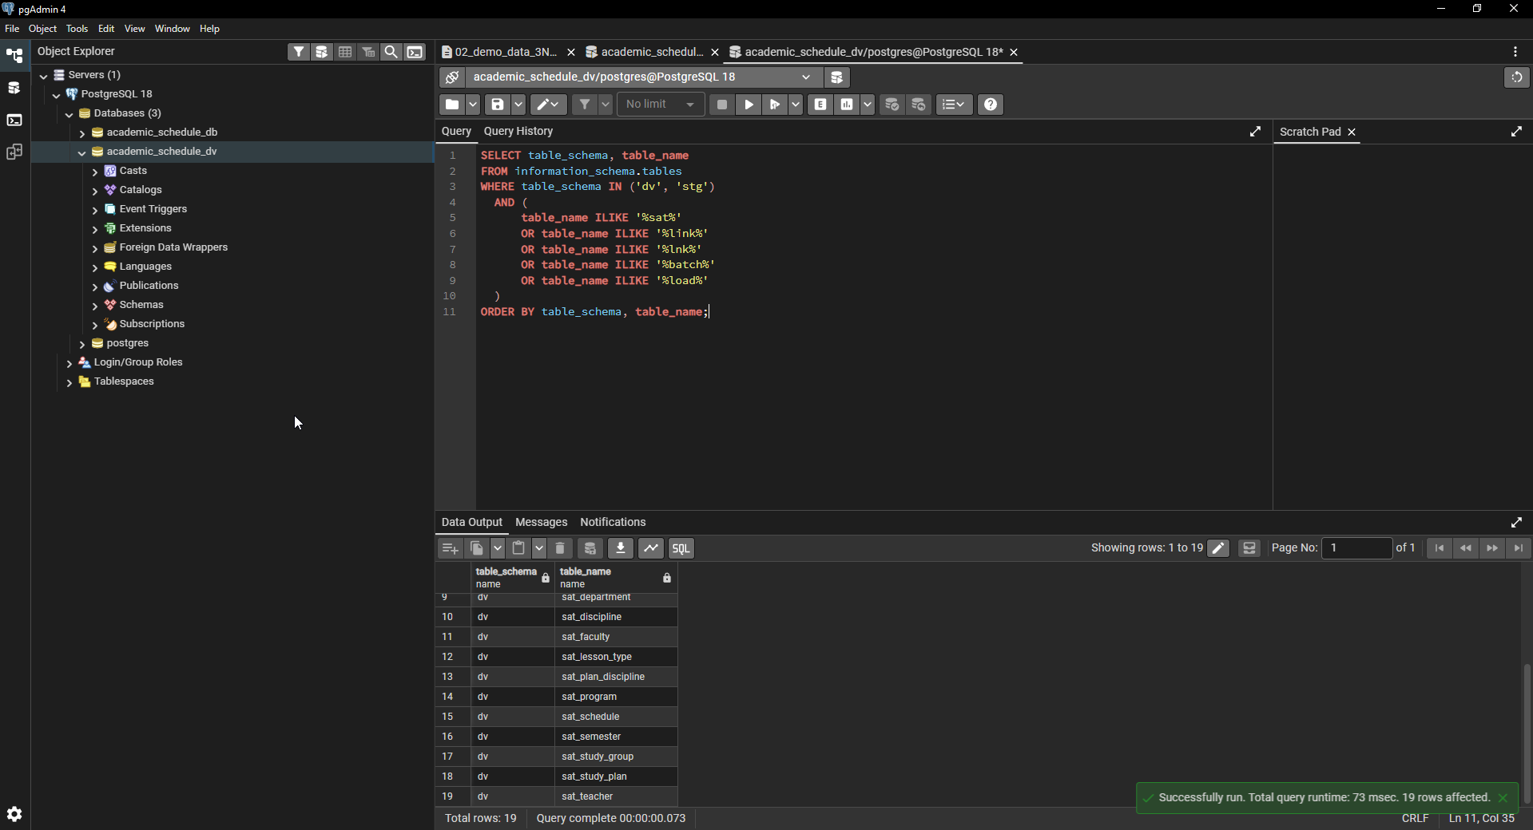
Скриншот 5. Перечень объектов по именам.
Проверены имена объектов, относящихся к сателлитам, связям, загрузке и staging.
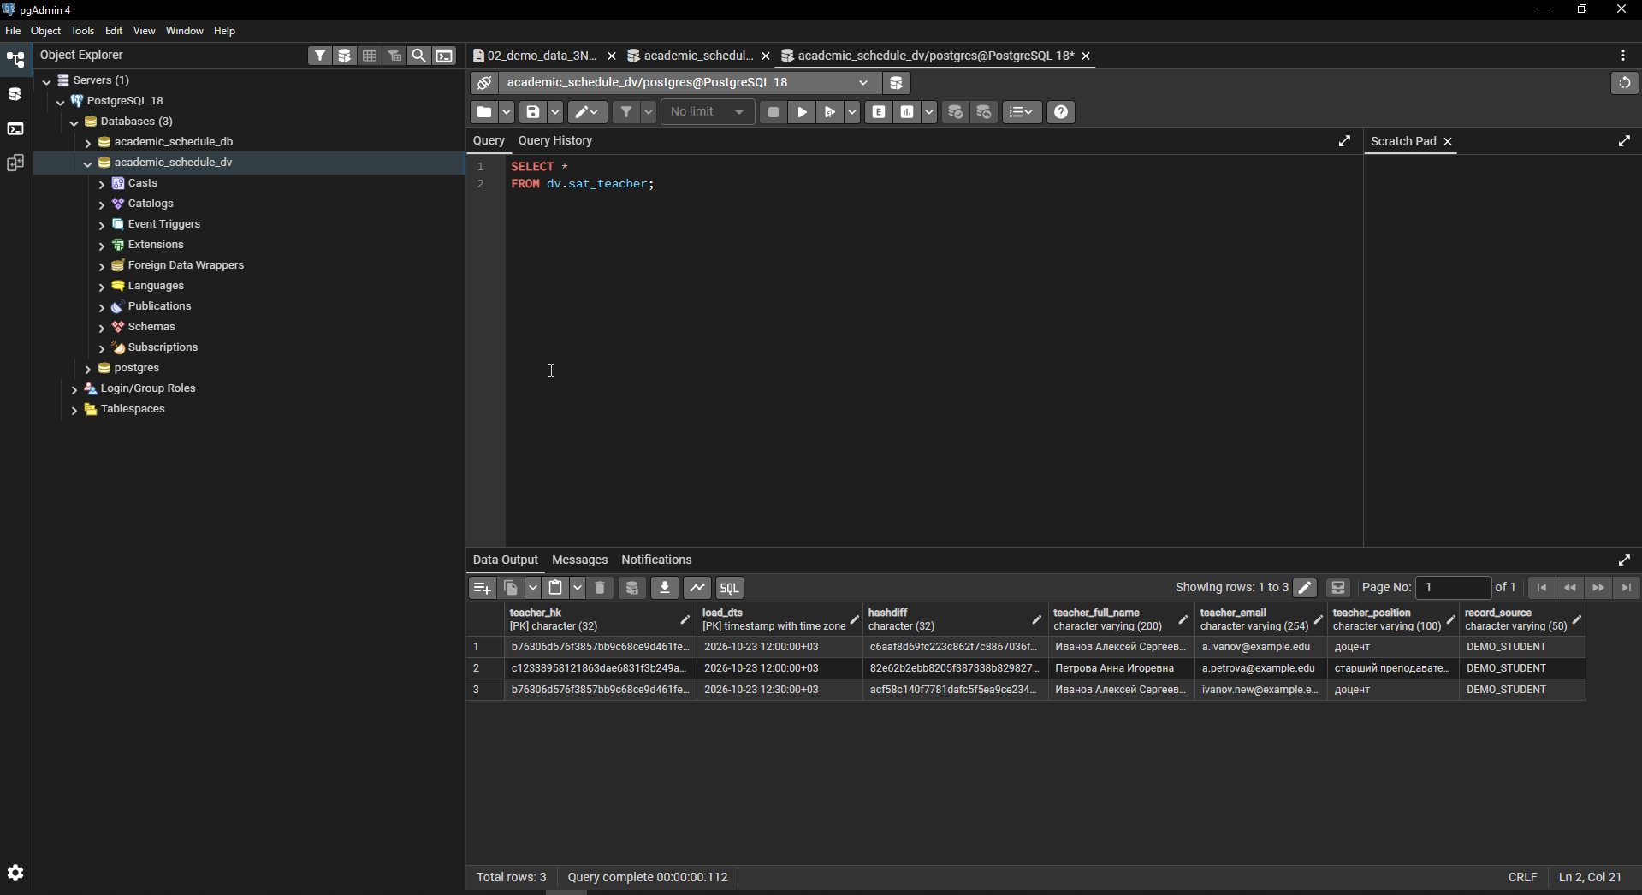
Скриншот 6. Содержимое sat_teacher.
Сателлит преподавателей содержит три строки: две версии атрибутов преподавателя T-001 и одну запись T-002.

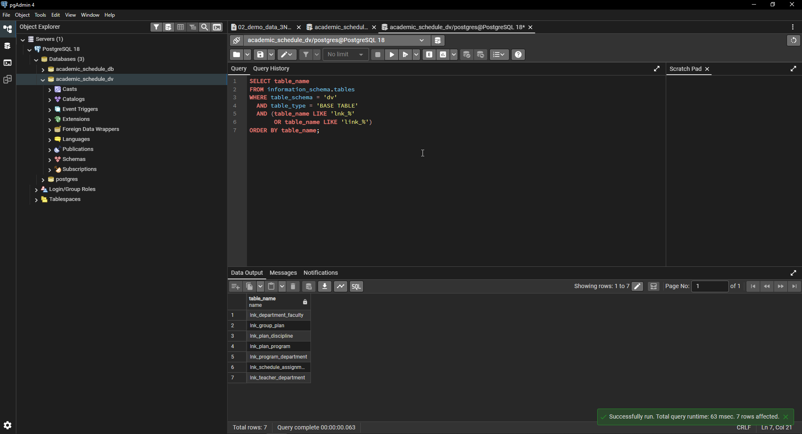
Скриншот 7. Список таблиц Link.
Запрос вывел семь таблиц связей, используемых для соединения бизнес-ключей Hub.
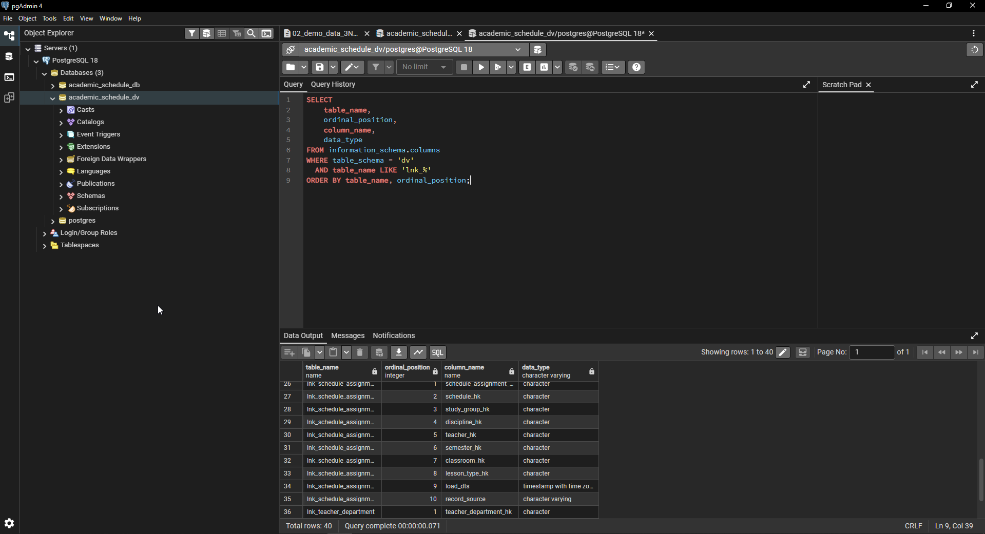
Скриншот 8. Проверка структуры Link.
Проверены названия и типы столбцов связей, включая хеш-ключи Hub, метаданные загрузки и ключи Link.

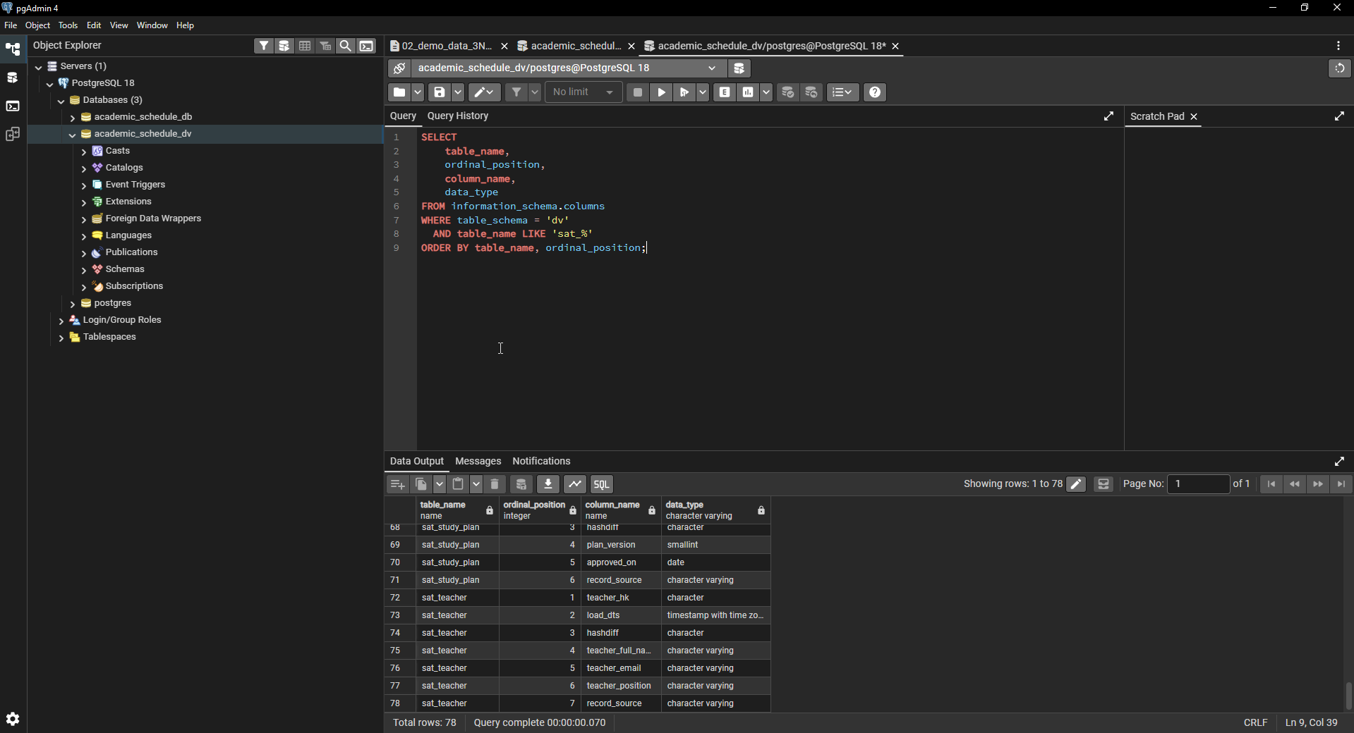
Скриншот 9. Проверка структуры Satellite.
В метаданных показаны 78 столбцов сателлитов, в том числе ключи, load_dts, hashdiff и record_source.
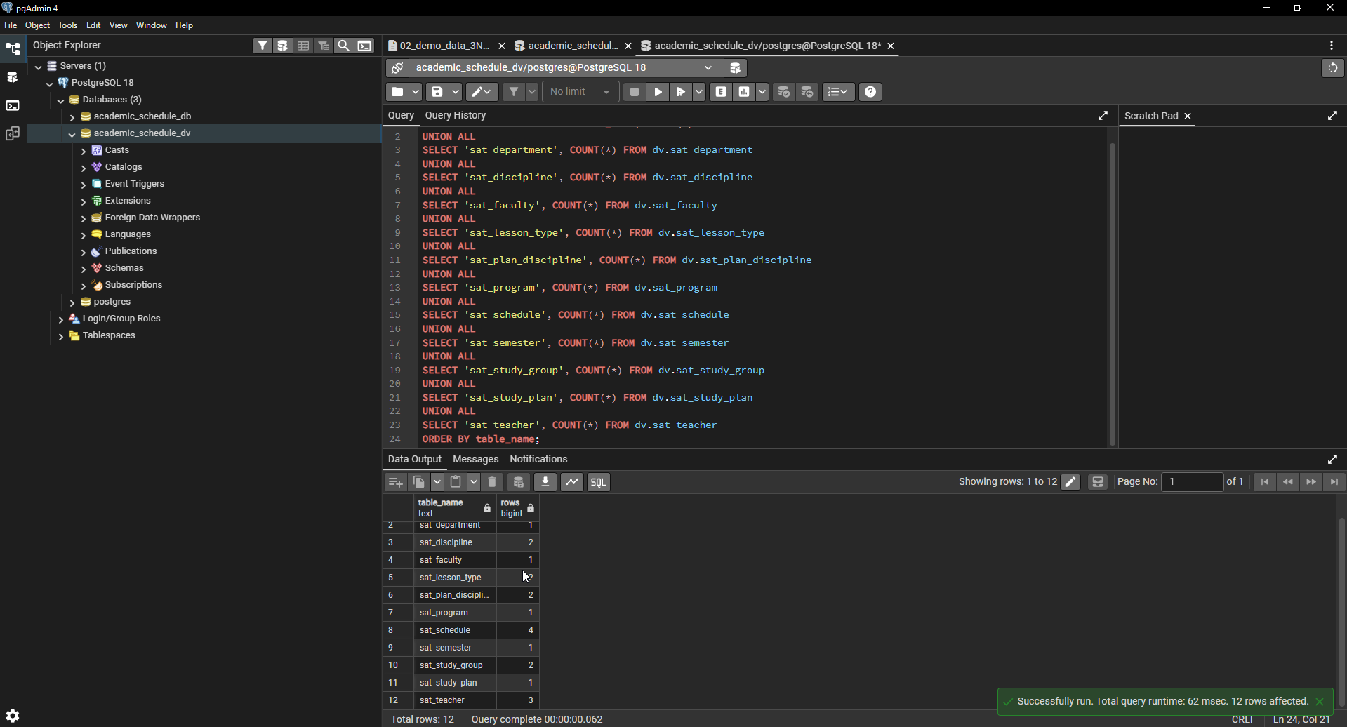
Скриншот 10. Количество записей по каждому Satellite.
Запрос вернул по одной строке для каждого из 12 сателлитов с фактическим количеством записей.

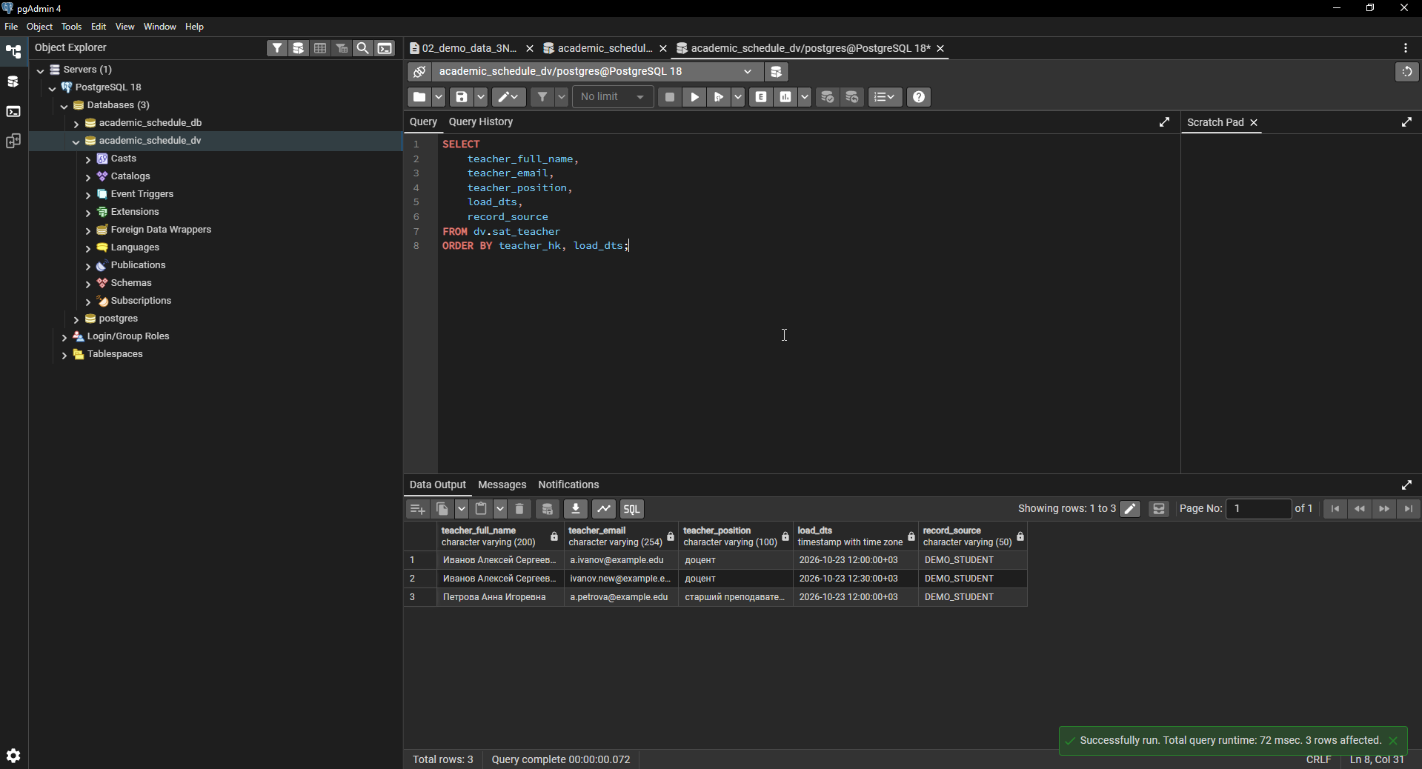
Скриншот 11. История атрибутов преподавателей.
В sat_teacher сохранены оба адреса T-001: a.ivanov@example.edu и ivanov.new@example.edu; у T-002 сохранён a.petrova@example.edu.
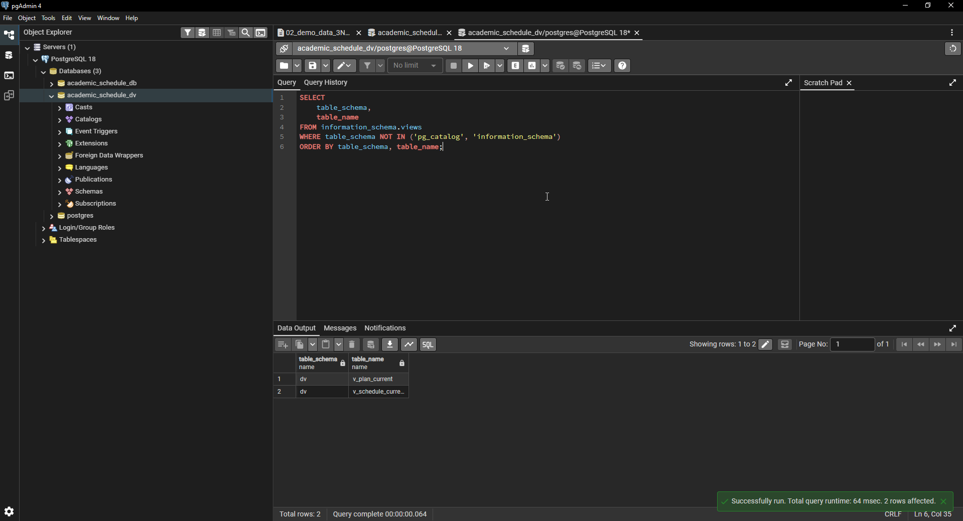
Скриншот 12. Проверка представлений.
В схеме dv созданы два представления: v_plan_current и v_schedule_current.

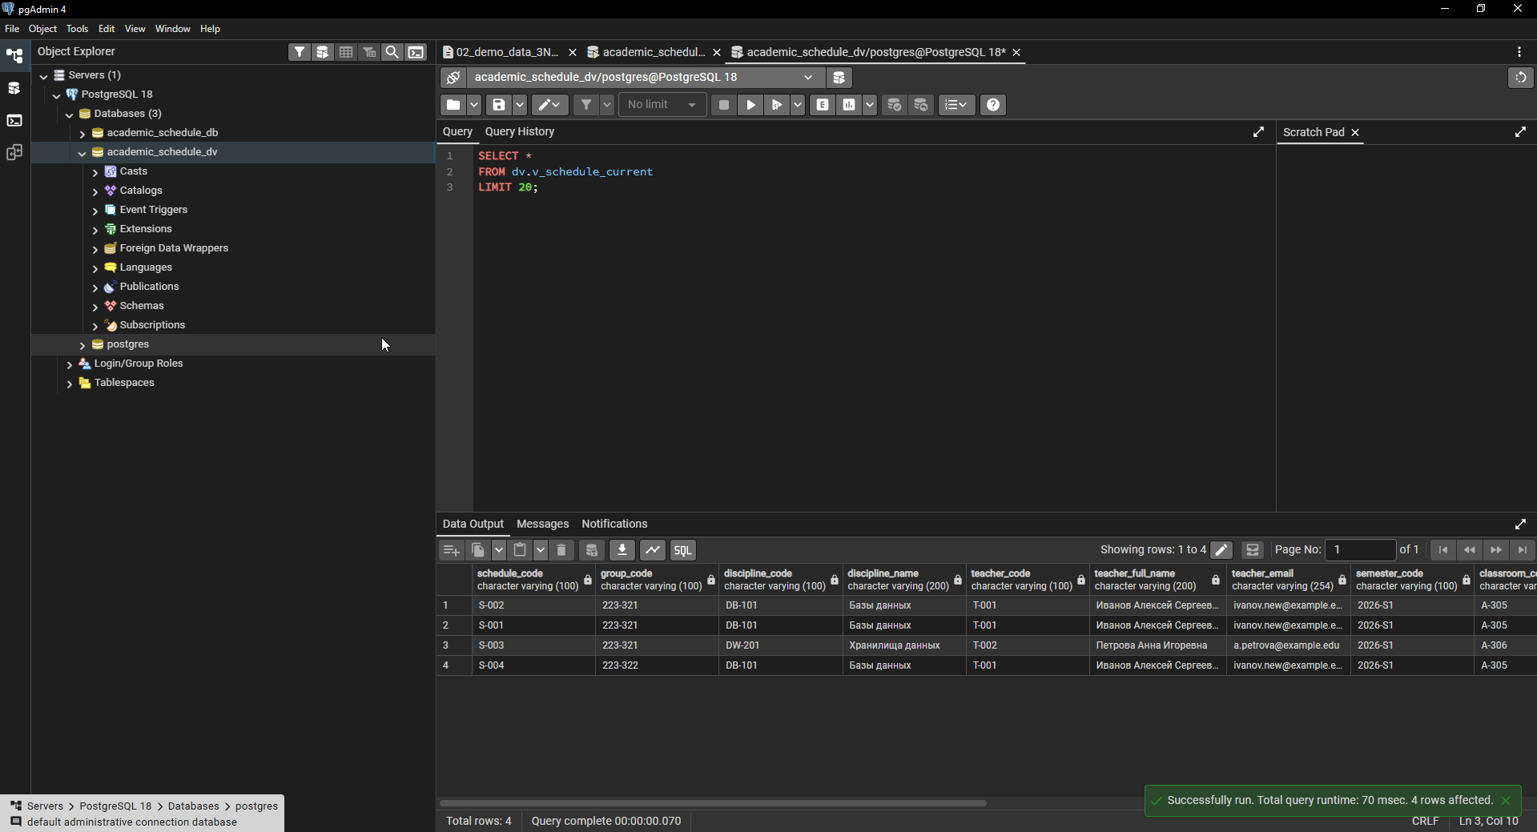
Скриншот 13. Результат dv.v_schedule_current.
Представление актуального расписания вернуло четыре занятия для групп 223-321 и 223-322.
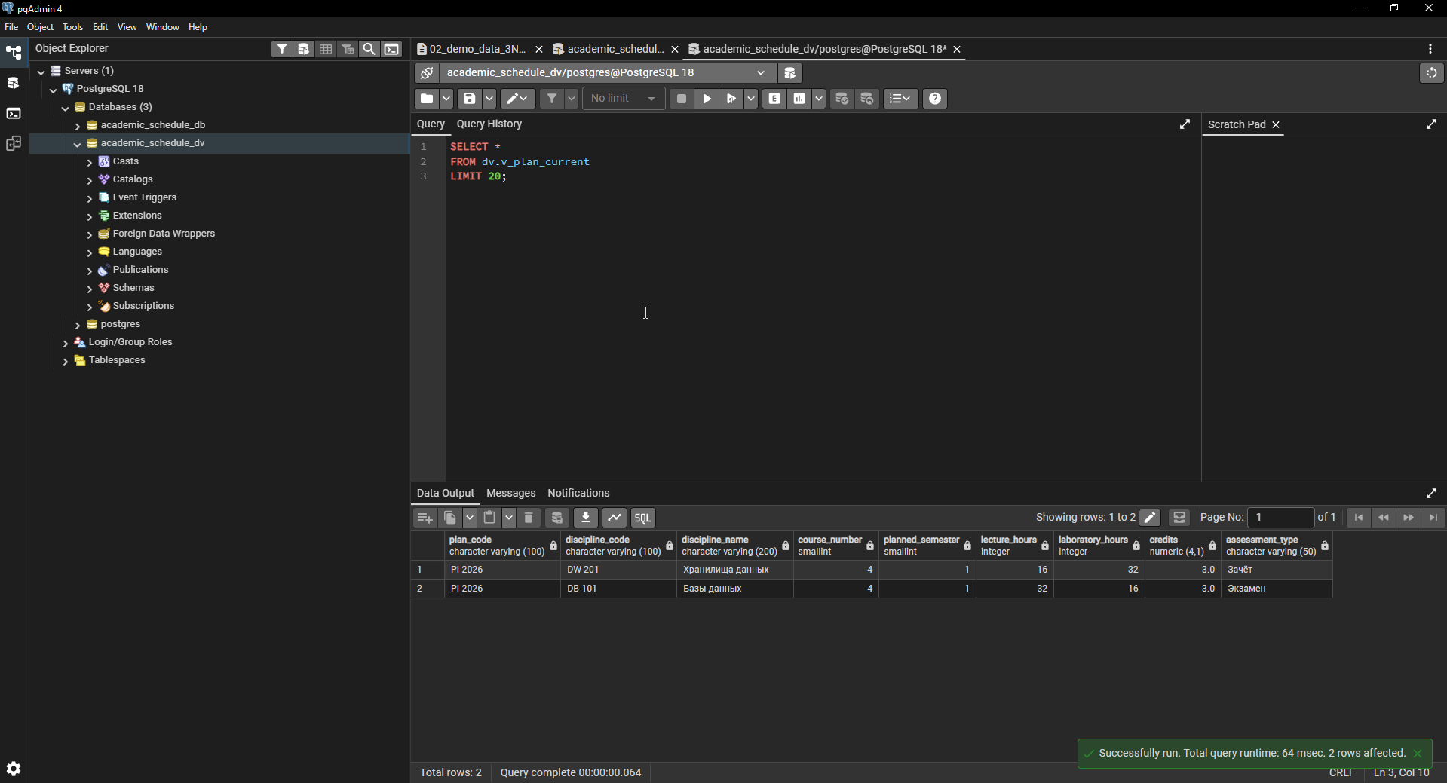
Скриншот 14. Результат dv.v_plan_current.
Представление учебного плана вернуло две дисциплины: «Базы данных» и «Хранилища данных».

